YIKAMALI BETON YOL BORDÜR
TEKNİK ŞARTNAMESİ

1 -) Kapsam:
Bu teknik şartname aşağıdaki Beton yol bordur serisi ürünleri kapsamaktadır
S.NO | ÜRETİM CİNSİ | ÖLÇÜLER  Uzunluk*kalınlık*yükseklik
1 | (Beyaz Ton) Dolamit Granit Parke Taşı | 700*150*200mm
2 | (Siyah Ton) Bazalt Görünümlü | 700*150*200mm

2-)Malzemelere ait genel özellikler.

Renkli Agrega İle Üretilerek Yıkanmış Parke Taşı Tabaka Yapısı

a-)Beyaz ton: Yüzeyde beyaz çimento malzemesi ile beraber mineralojik yönden yaklaşık olarak yarı yarıya beyaz ve koyu renkli minerallerden (doğal taşlardan)oluşmalıdır. Açık ve koyu renkli mineraller beyaz ve siyah tonlardan yarı köşeli veya yuvarlak şekilli ve yaklaşık 0,3-3 mm boyutlarında olmalıdır.
Genelde tüm mineraller çimento ile birlikte (ince taneli ve açık renkli )bir GRANİT’iandırmalıdır. Koyu ve açık renkli mineraller farklı oranlarda olmalı ayrışma göstermemelidir. Presleme işlemi bittikten hemen sonra otomatik yüzey yıkama makinasında yüzeyindeki ince malzeme atılarak (temizlenerek) istenen malzeme elde edilmelidir.
b-)Siyah Ton(Bazalt Görünümlü): Yüzeyinde siyah çimento ve gerekirse beyaz ve siyah tonlarda yarı köşeli veya yuvarlak şekilli ve yaklaşık 0,3-3 mm boyutlarında olmalıdır. Genelde tüm mineraller çimento ile birlikte (ince taneli ve açık renkli )bir BAZALT’ıandırmalıdır. Koyu ve açık renkli mineraller farklı oranlarda olmalı ayrışma göstermemelidir. Presleme işlemi bittikten hemen sonra otomatik yüzey yıkamamakinesinde yüzeyindeki ince malzeme atılarak (temizlenerek) istenen malzeme elde edilmelidir.

3-)Çalışma (anma) Boyutları:

Çizelge -1

Yol borduru Kalınlığı (mm) | Uzunluk ve genişlik (mm) | Kalınlık (mm)
≤ 100 | +-2 | +-3
>100 | +-2 | +-4
Yol bordüründe boyutlarına uygulanacak toleranslar imalatçı tarafından beyan edilmelidir.

.

4-) Eğilme dayanımı:

Sınıf | İşaretleme | Karakteristikeğilme dayanımı  MPa | En küçük eğilme dayanımı  MPa
1 | S | 3,5 | 2,8

5-)Aşınma Değerleri:
Aşınma deneyleri için referans değerler max (%28) olmalıdır:

6-) Donma ve Çözücü Tuzlara Karşı Direnç:
Beton yol bordurü TS436 EN 1340 ‘de tarif edilen deney uygulandığında aşağıdaki çizelgelerde verilen özellikleri sağlamalıdır.

Buz çözücü etkisi ile birlikte Donma Çözülme Etkisine Direnç

Sınıf | Sınıf Gösterimi | Özellik (kg/m2)
3 | D | ≤1.0

7-)Bileşenlere Ait Genel Özellikler:

A-)İri Agrega:
İri agrega (kırma taş)5/13 mm boyutlarından büyük olmalıdır. Sert sağlam ve dayanıklı, tanelerin şekli olabildiğince küp veya ovale yakın olmalıdır. Kil, mil ve organik madde miktarları % 1 geçmemelidir.
Her türlü betonun üretiminde kullanılacak kırma taş iri agregasında aranan (geometrik, kimyasal ve fiziksel) özellikler aşağıdaki koşulları sağlayacaktır.

a-)Geometrik Özellikler:
1-) D>13 mm ve D/d>2 veya
2-)D>13 mm ve D/d>4 olan tane büyüklüğü dağılımı yapılmış iri agregalarda granülmetri aşağıdaki gibi olmalıdır.

Elek Göz Açıklığı (mm) | Mıcır No 1 | Mıcır No 2 | Mıcır No 3 | Balast | Tüvanan Çakıl veya Karışık Mıcır
40 | 100 | 100 | 100 | 100 | 100
31.5 | 100 | 100 | 100 | 0-20 | 95-100
16 | 95-100 | 20-60 | 0-20 | 0-10 | 50-70
8 | 25-55 | 0-5 | 0-5 | 0-3 | 20-34
4 | 0-10 |  |  |  | 0-10
2 | 0-4

b-)Fiziksel Özellikler:
TS EN 1907-6 ‘ya göre yapılan su emme deneyi sonucu agreganın kütlece su emme % ‘desi en fazla %2,5 olmalıdır.
TS EN 1907-6 ‘ya göre yapılan deneyde tane yoğunluğu en az 2,6 gr/cm3 olmalıdır.
TS EN 1907-3 ‘e göre yapılan deneyde gevşek birim ağırlık en az 1250 kg/m3 olmalıdır.
Kırma taş agregaları 60 mm elek üzerinden yıkandığında elek altına geçen miktar kütlece %2 ‘yi aşmayacaktır.

c-)Kimyasal Özellikler:
TS EN 1744-1 ‘e göre yapılan deneyde hafif organik madde zararlı maddelerin miktarı kütlece %0.005’i aşmayacaktır.
TS EN 1744-1‘e göre yapılan deneyde SO3 olarak hesaplanan sülfat miktarı %1 olacaktır.
TS EN 1744-1‘e göre yapılan deneyde suda çözünen klorürlerin klor iyonu olarak hesaplanan değer kütlece %0,2‘yi aşmayacaktır.

B-)Kırma Taş Tozu:
Kırma taş tozu mineral kökenli 0.063 mm -5 mm arasında olan malzemedir.
Agreganın tane sınıfı d/D=0.063/6 dır.Burada d ve D mm cinsinden alt ve üst elek göz açıklıklarıdır.
Kırma taş tozu sert, sağlam ve dayanıklı olacak tanelerin şekli olabildiğince küp veya ovale yakın olacaktır. Kil, silt, alkali ve organik maddelerin miktarı standartların ön gördüğü değerde olacaktır.

a-)Geometrik özellikler:

Kırma taş tozunun en büyük tane boyutu 6 mm aşmayacak (D≤6)ve granül metrisi aşağıdaki gibi verilen sınırlarda olacaktır.

(TS Elek Serisi mm)

Kare Gözlü elek Açıklığı (mm) | Elekten Geçen Malzeme (%)
8 | 100
4 | 90-100
2 | 55-75
1 | 35-60
0.5 | 20-40
0.25 | 15-30
0.125 | 5-15
0.063 | 0-7

b-) Fiziksel Özellikler:
TS EN 1907-6 ‘ya göre yapılan su emme deneyi sonucu kırma taş tozunun kütlece su emme % desi en fazla %2,5 olmalıdır.
TS EN 1907-6 ‘ya göre yapılan deneydekırma taş tozunun tane yoğunluğu en az 2.55 gr/cm3 olmalıdır.
TS EN 1907-3 ‘e göre yapılan deneydekırma taş tozunun gevşek birim ağırlığı en az 1300 kg/m3 olmalıdır.
Kırma taş agregaları 60 mm elek üzerinden yıkandığında elek altına geçen miktar kütlece % 6 ‘yı aşmayacaktır.

Sodyum sülfat çözeltisi ile yapılan donma deneyinde kütlece kayıp %17‘yi aşmayacaktır.
Magnezyum sülfat ile yapılan deneyde ise kayıp en fazla %23 aşmayacaktır.

c-)Kimyasal Özellikler:

TS EN 1744-1 ‘e göre yapılan deneyde hafif organik madde zararlı maddelerin miktarı kütlece % 3,5’i aşmayacaktır.
TS EN 1744-1‘e göre yapılan deneyde SO3 olarak hesaplanan sülfat miktarı %1 olacaktır.
TS EN 1744-1‘e göre yapılan deneyde suda çözünen klorürlerin klor iyonu olarak hesaplanan değer kütlece %0,2 ‘yi aşmayacaktır.

C-)Renkli Agregalar (Mozaik, Bazalt, Dolamit):

Mozaik, Bazalt, Dolamit doğada mevcut taş ocaklarından çıkan homojen, atmosfer ve hava etkilerine karşı dayanıklı, teknolojik özellikleri bakımından yapı işlerinde kullanılmaya elverişli olmalıdır.
Mozaik, Bazalt, Dolamitsert sağlam ve dayanıklı, köşeli ve yuvarlak olacaktır. Her beton üretiminde kullanılacak Mozaik, Bazalt, Dolamitaranacak genel özellikler ve sınır değerleri aşağıdaki gibi olacaktır.
a-)Gevşek birim ağırlığı en az 1100 kg/m3olacaktır.
b-)Sıkışık birim ağırlığı en az 1300 kg/m3olacaktır.
c-)Görülen özgül ağırlık en az 2,6 gr/cm3 olacaktır.
d-)Malzemenin içindeki iri taneler gradasyonu bozmayacak şekilde olacaktır.
e-)İnce madde (0.063 mmaltında)miktarı ağırlıkça % 4 ‘ü aşmayacaktır.
f-)Kil ve kil toprakları ağırlıkça %1,5 i aşmayacaktır.
g-)Su emme miktarı en fazla % 4 olmalıdır.
h-)Sodyum sülfat çözeltisi ile yapılan dona dayanıklılık deneyi kütlece ağırlık kaybı en fazla %17 olmalıdır.
I-)Suda çözünen klorürler klor olarak hesaplandığında en fazla %0,5 i geçmeyecektir.
i-)Alkaliye duyarlı maddeler ağırlıkça %7 ‘den az olacaktır.
j-)Renkli mozaikler (Mozaik, Bazalt, Dolamit )içindeki gözle görülen renkli taneler ağırlıkça %7 ‘yi geçmeyecektir.

8.) Beton yol borduru serinin teknik çizimleri ve yüzey deseni

a)Beton yol bordurü ürünün görünüşü resim 1 deki gibi olacaktır.

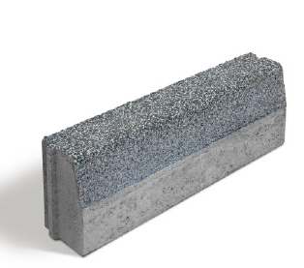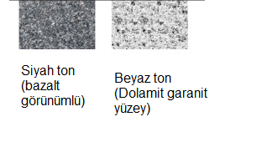

Resim 1

b) Beton yol bordurü serisi ürünün ölçüleri resim 2 gibi olacaktır
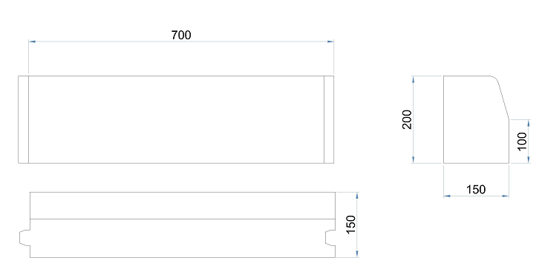

Resim 2

